Presseinformation
Ansprechpartnerin für
die Redaktion:
Frau Barbara Mäurle
Münsterweg 12
59269 Beckum
T +49 2521 82994-12
Barbara.maeurle@holtgreife.com

Kontakt:
Solarlux GmbH
Industriepark 1
49324 Melle
T +49 5422 92710
F +49 5422 9271200
info@solarlux.com
www.solarlux.com

Melle, Mai 2022

Gläserner Wohntraum bei Leipzig
Mit sechs Meter hohen Schiebefenstern die Natur ins Haus holen

Drinnen draußen sein – diesen Wohntraum hat sich eine fünfköpfige Familie nahe Leipzig erfüllt. Sie ließen sich ein neues Zuhause errichten, das mithilfe einer transparenten Gebäudehülle die Natur ins Haus holt. Der Clou: Die gläsernen, bis zu sechs Meter hohen Bauelemente lassen sich in fast allen Räumen leichtgängig auf die Seite schieben und heben auf diese Weise die Grenze zwischen Innen- und Außenraum vollständig auf.

Möglich wurde der gläserne Wohntraum vom naturnahen Wohnen für die fünfköpfige Familie mit den hochwärmegedämmten Schiebefenstern cero III von Solarlux. Diese filigranen Bauteile erlauben Glasflächen bis zu 15 Quadratmeter, in ihrem Wohndomizil eindrucksvoll umgesetzt mit sechs Meter hohen und über zwei Meter breiten Glaselementen im Wohn- und Essbereich. Aufgrund einer schwellenlosen Lauf- und Führungsschiene im Boden lassen sie sich mühelos auf die Seite schieben und öffnen den Luftraum bis zur Galerie im Obergeschoss. Maximale Transparenz bieten die Schiebefenster cero jedoch auch im geschlossenen Zustand: Die umlaufenden Rahmenansichten sind mit 34 Millimetern so schmal konstruiert, dass sie nur circa zwei Prozent der Fensterfläche einnehmen – d.h. eindrucksvolle 98 Prozent der Transparenz bleibt erhalten und erlaubt ungetrübte Ausblicke in die Natur.

Solarlux GmbH, Mai 2022 – Abdruck frei – 1.266 Zeichen (inkl. Leerzeichen)
Um Zusendung von Belegen an die Pressestelle in Beckum wird gebeten.

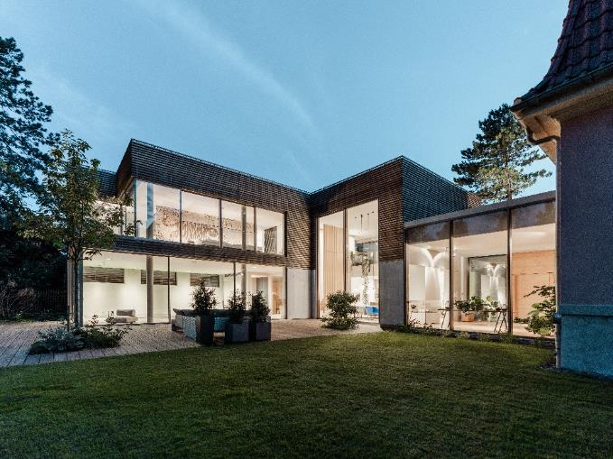
solarlux-schiebefenster-cero-III-ref1747-143: Zur Gartenseite öffnet sich der Anbau an eine historische Jugendstilvilla dank des Schiebefensters cero mit maximaler Transparenz.
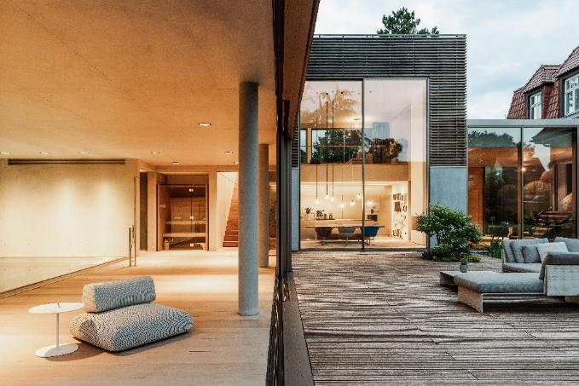
solarlux-schiebefenster-cero-III-ref1747-130: Mit dem großen Indoor-Pool hat sich die fünfköpfige Familie einen langgehegten Traum erfüllt. Da sich die Schiebefenster cero von Solarlux vollständig zur Seite schieben lassen, steht auch einem Outdoor-Badevergnügen an milden Sommerabenden nichts im Weg.
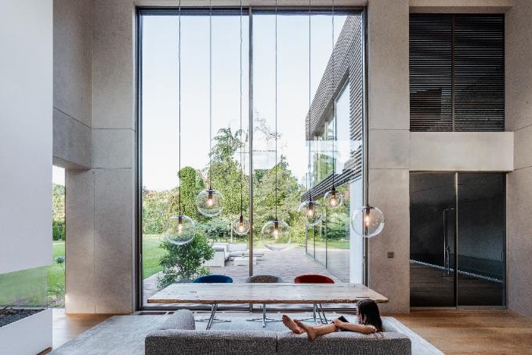
solarlux-schiebefenster-cero-III-ref1747-108: Sechs Meter hoch und über zwei Meter breit sind die außergewöhnlichen Schiebefenster cero im Wohn- und Essbereich, die sich trotz ihres Gewichts mühelos zur Seite schieben lassen.

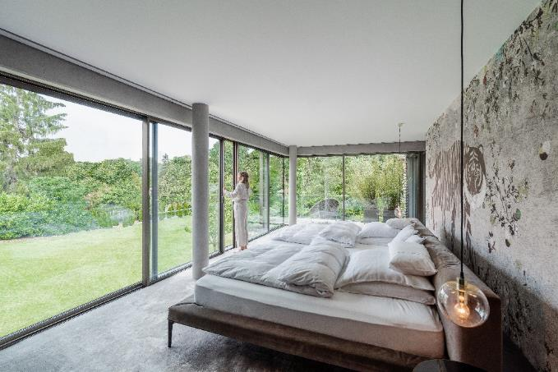
solarlux-schiebefenster-cero-III-ref1747-48: Fast wie draußen schlafen – das ist im Obergeschoss mit den großen Schiebefenstern cero von Solarlux möglich. Für die notwenige Absturzsicherung sorgen kaum wahrnehmbare Brüstungselemente aus Glas vor der Fassade.
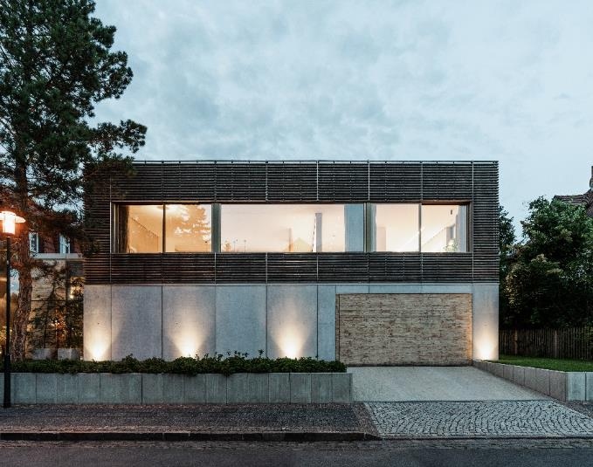
solarlux-schiebefenster-cero-III-ref1747-131: Zur Straße hin präsentiert sich der Neubau geschlossen, bietet jedoch im Obergeschoss durch zwei große Schiebefenster und eine fast vier Meter lange Festverglasung ebenfalls viel natürlichen Lichteinfall und großzügige Ausblicke.

Copyright Bilder: Solarlux GmbH

Über Solarlux GmbH
Seit fast 40 Jahren ist Solarlux Spezialist für bewegliche Fenster- und Fassadenlösungen aus einer Hand. Sämtliche Produkte – von Glas-Faltwänden, Schiebefenstern und Glasanbauten bis hin zu Balkonverglasungen und Vorhangfassaden – sind Eigenentwicklungen, die mit Leidenschaft und Präzision produziert werden und dem Qualitätsanspruch „Made in Germany“ entsprechen. Als partnerschaftlicher Begleiter bei der Planung und Umsetzung von Bauvorhaben ist das deutsche Familienunternehmen auf die umfassende Unterstützung von Architekten, Handwerksbetrieben und Bauherren spezialisiert. Dabei werden Sorgfalt und Erfindergeist gekonnt miteinander verbunden – immer mit dem Ziel vor Augen, für jedes noch so anspruchsvolle Projekt die optimale Lösung zu entwickeln. Gegründet von Herbert Holtgreife, wird das niedersächsische Unternehmen mit Sitz in Melle bei Osnabrück in zweiter Generation von seinem Sohn Stefan Holtgreife geführt. In der Unternehmenszentrale am Solarlux Campus sowie in 45 Vertriebsstandorten weltweit wirken rund 1000 Mitarbeiter am Erfolg mit.

